Растим
Одаренных
Сообразительных
Трудолюбивых
Очаровательных
Крепышей

Вести из детского сада:
«Сильные, ловкие, смелые»
Поэтический конкурс «Мой герой»
Выставка детско-родительского творчества «Мой герой»
Имя в летописи Узловского образования
«Символ года – 2024»
Новогодние представления
Рождественский бал
Советует специалист:
«Зимняя прогулка: интересно и полезно…»
Детский гороскоп

Поздравления

Муниципальное дошкольное образовательное учреждение детский сад комбинированного вида №5 |  |  | 301607 Тульская обл., г. Узловая, ул. Завенягина, 22  т. 8(48731) 5-48-82, 2-78-73  Электронный адрес: mdouds5.uzl@tularegion.org
Вести из детского сада:

Сильные, ловкие, смелые.

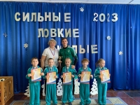
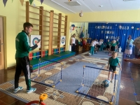
Сегодня в нашем саду состоялся спортивный праздник в честь победителей в районной спартакиаде для детей старшего дошкольного возраста. Веселый смех, спортивный настрой сопровождали мероприятия. Грамоты и медали победителей, полученные из рук бывшего воспитанника нашего ДОУ, тренера по футболу ФОК «Узловая-Арена» - МУ Центра Спорта Ильи Гукова произвели на победителей фурор.
Илья пожелал всем дальнейших успехов в спорте и только побед!

Инструктор по физической культуре: Козлова Оксана Сергеевна

Поэтический конкурс «Мой герой»

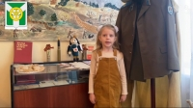
С 4 по 8 декабря 2023 года среди воспитанников дошкольного возраста проходит районный поэтический конкурс «Мой герой». Конкурс посвящен празднованию Дня Героев Отечества, который отмечается 9 декабря. Татьяна Я. выразительно продекламировала стихотворение патриотического содержания Олеси Стасенко «Письмо солдату от дошколят». Желаем удачи нашей конкурсантке!

Заместитель заведующего по В и МР: Бутусова Елена Игоревна

Выставка детско-родительского творчества «Город помнит».

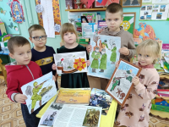
В день освобождения Узловой от фашистских захватчиков в старшей группе компенсирующей направленности прошла выставка детско-родительского творчества «Город помнит». Все работы получились яркими, интересными и реалистичными. Но по-другому и не могло быть, ведь их изготавливали дети и родители с большой любовью и теплотой, отражая в них историю своей семьи, личные переживания и впечатления.

Воспитатель: Иванникова Нина Алексеевна

Имя в летописи Узловского образования
В рамках муниципальной акции «Имя в летописи Узловского образования» представляем Вам профессионала своего дела и просто замечательного человека - Сутырину Людмилу Михайловну.
Окончив в 1981 году Новомосковское музыкальное училище, была принята музыкальным работником на производственное ювелирное объединение в Нижегородской области, где проработала 4 года. Но жизнь внесла свои коррективы. В 1985 году Людмила Михайловна вернулась в родную Узловую и продолжила свой профессиональный путь, работая уже воспитателем в ясли-саду № 119 (в настоящее время МДОУ д/с общеразвивающего вида № 46).
В 2009 году Людмила Михайловна продолжила свою педагогическую деятельность в МДОУ д/с комбинированного вида № 5, и вот уже более 40 лет остаётся преданной этой профессии.
Требовательный педагог, отзывчивый и доброжелательный человек, создающий вокруг себя добрую и комфортную атмосферу, хороший организатор – именно так отзываются о ней друзья и коллеги.
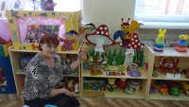
За время работы воспитателем у нее никогда не возникало желания сменить профессию. Она всегда совершенствовала свои знания, занималась самообразованием. Неоднократно демонстрировала свой профессионализм в работе с дошкольниками во время открытых занятий, на районных мероприятиях. Бесспорно, успех в работе Людмилы Михайловны зависит от профессиональных знаний, от творческой активности и инициативы.
Людмила Михайловна активно участвует в жизни коллектива, она тот человек, на которого можно положиться в любом деле.
За многолетний добросовестный труд Людмила Михайловна неоднократно награждалась грамотами и благодарственными письмами от комитета образования администрации муниципального образования Узловского района. Награждена Почетной грамотой департамента образования Тульской области.

В рамках муниципальной акции «Имя в летописи Узловского образования» представляем необыкновенно чуткого, доброго, замечательного человека, прекрасного талантливого педагога, профессионала своего дела - Коваленко Татьяну Николаевну.
В 1989 году, окончив Тульское педагогическое училище № 1, начала свой профессиональный путь, работая музыкальным руководителем в детском саду № 8. Затем с 1994 по 2012 год музыкальным руководителем в детском саду № 9. В 2012 году Татьяна Николаевна продолжила свою педагогическую деятельность в МДОУ д/с комбинированного вида № 5 в рядах педагогов нашего дошкольного учреждения.
И вот уже 33 года, Татьяна Николаевна занимается любимым делом – старается быть для детей другом, к каждому найти свой подход, понять их индивидуальность,
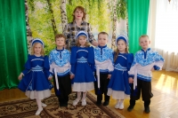
За годы работы она проявила себя как человек творческий, целеустремленный, с удовольствием отдающий детям свои знания и умения. Это мастер своего дела, который выявляет и развивает индивидуальные способности и таланты, изначально заложенные в каждом ребенке. Под чутким руководством Татьяны Николаевны дети учатся слушать музыку, петь, танцевать, играть на музыкальных инструментах, а затем с удовольствием показывают свои достижения на сцене. Воспитанники Татьяны Николаевны - активные участники и победители конкурсов и фестивалей детского творчества различного уровня, среди которых областной фольклорный конкурс «Из чистого истока», районный фестиваль детского творчества «Маленькие чудеса», районный многожанровый фестиваль народного творчества «Живой родник», посвященный памяти заслуженного работника культуры РСФСР В.И. Кашникова.
Татьяна Николаевна на протяжении многих лет является руководителем районного профессионального сообщества музыкальных руководителей, наставником молодых специалистов.
Важнейшие черты профессионального характера Татьяны Николаевны как музыкального руководителя это ответственность, энергичность, трудолюбие, увлеченность своей работой, уважение и любовь к своим воспитанникам, профессиональная честность и порядочность.
Татьяна Николаевна за свою трудовую деятельность завоевала искреннюю любовь детей, уважение коллег и родителей. За время работы Татьяна Николаевна неоднократно награждалась грамотами и благодарственными письмами Губернатора Тульской области, администрации муниципального образования Узловского района, комитета образования администрации муниципального образования Узловского района. Награждена Почетной грамотой департамента образования Тульской области, Почетной грамотой Министерства образования и науки Российской Федерации.

Заместитель заведующего по В и МР: Бутусова Елена Игоревна

«Символ года - 2024»

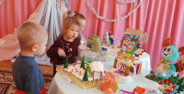
В канун Нового года, по традиции, в нашем детском саду проходит выставка поделок детско-родительского творчества «Символ года».
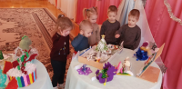
Наступающий 2024 год – год Зеленого Деревянного Дракона, мудрого мифического существа, способного подарить много радости человеку.
Дети и родители проявили творчество, фантазию и мастерство. Каждый Дракон по-своему получился, неповторим, прекрасен и оригинален! Теперь мы с уверенностью можем сказать, что угодили хозяину нового года, и любое начинание в 2024 году будет удачным и принесёт положительные плоды!

Заместитель заведующего по В и МР: Бутусова Елена Игоревна

Новогодние представления

Этот праздник любит каждый,
Этот праздник каждый ждет,
Для детей он самый важный,
А зовется — Новый год!
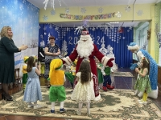
Новогодние утренники – это одни из самых ожидаемых событий в детском саду. Для детей это особенное время, когда они могут окунуться в волшебный мир сказки, веселья и подарков.
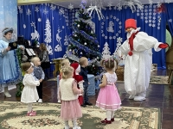
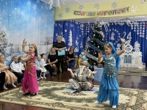
С 22 по 28 декабря в нашем детском саду прошли новогодние утренники. Красиво украшенный зал, нарядная елка, подарки, Дед Мороз и Снегурочка, Баба Яга и Султан, Снеговик и Гномики ожидали дошколят на празднике.
Дети погрузились в мир чудес, приключений, невероятных превращений и сюрпризов. Дошколята танцевали, пели песни, читали стихотворения, водили хороводы, с удовольствием участвовали в играх и конкурсах.
Дети получили массу положительных эмоций и долгожданные подарки из рук Деда Мороза.

Заместитель заведующего по В и МР: Бутусова Елена Игоревна

Рождественский бал

28 декабря 2023 года в детском саду состоялся рождественский бал, который теперь станет доброй традицией нашего учреждения!
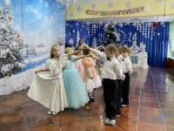
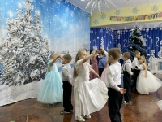

Советует специалист:
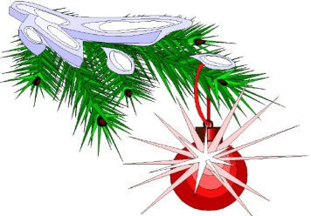
« Зимняя прогулка: интересно и полезно...»

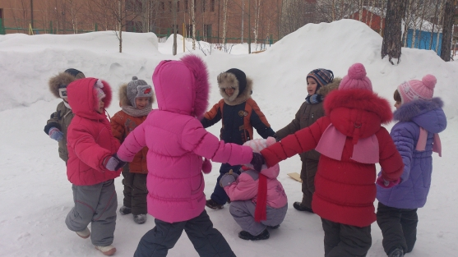
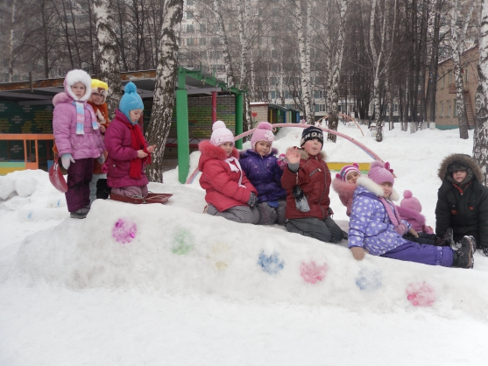
Для детей зима — долгожданная и любимая пора. Не секрет, что для физического развития, укрепления организма детям необходимо как можно больше времени проводить на свежем воздухе. И зима — не исключение из этого правила! А чтобы холод принес пользу и не помешал малышам получить удовольствие от прогулки, они должны быть заняты интересным делом. Необходимо лишь следить за тем, чтобы более интенсивные движения сменялись более спокойными. Как организовать зимние прогулки и сделать их наиболее интересными и полезными для детей? Попробуйте поиграть в специальные игры, задания, забавы, подходящие для зимних условий. Задания на внимание: 1. Показать детям веточку и предложить внимательно осмотреть ее в течение 30—40 сек. Затем веточку спрятать. Теперь ребята должны постараться как можно точнее ответить на следующие вопросы: сколько на ветке сучков; сколько из них сломанных; с какого дерева и когда срезана эта веточка. 2. Во время пути обратите внимание детей на то, что происходит вокруг. Сколько труб на том доме? Кто там идет вдали — мужчина или женщина? Есть ли здесь лиственные деревья? Сколько человек в той группе? Что нес в руках прохожий? и др. 3. Обратить внимание, что: а) если большие и маленькие предметы находятся от нас на одном и том же расстоянии, то маленькие кажутся дальше; б) яркие предметы кажутся ближе, чем темные; в) в пасмурный день, в дождь, в сумерки все расстояния кажутся больше, а в солнечный день — наоборот. Кроме игр со снегом, занимательных упражнений и забав, большим успехом у наших детей пользуются игры-эстафеты. Такие развлечения помогают содержательно и весело провести с детьми прогулки, спортивные состязания. Кто быстрее слепит снеговика. Дети разбиваются на пары, и каждая пара получает задание слепить снеговика. Для этого необходимо скатать комки разного размера, поставить их друг на друга. Сделать снеговику глаза, брови, нос, рот (из морковки и угольков) и надеть шапку (ведро). Выигрывает та пара, которая быстрее закончит работу. Дети о работе договариваются сами, игра начинается по команде «Приготовились! Начали!» Флажки Вдоль ската горки расставлены палочки с ленточками на них. Необходимо прокатиться с горы на санках и схватить флажок. Побеждает тот, у кого больше флажков. Снежки Дети лепят снежки и стараются попасть друг в друга. Бросать можно только в ноги. Вариант: можно разделить детей на две команды. Выбывает из игры тот, в кого попадут снежком. Выигрывает та команда, у которой останется больше игроков. Шагай шире Расстояние между двумя линиями 3—4 м. Необходимо быстрее дойти до противоположной черты, делая широкие шаги. Вместо широких шагов можно передвигаться и прыжками. Кто выше подбросит снежок. В игре принимают участие все дети. По команде дети начинают лепить снежки и подбрасывать их. Каждый выполняет задание 3 раза. Побеждает тот, кто все три раза подбросит снежок выше всех. Бросают 2 раза правой и 1 раз левой рукой. Самые быстрые санки 2—3 детей садятся на санки спиной вперед (на одних санках может ехать один ребенок или двое детей). По команде дети начинает отталкиваться ногами и двигаться вперед. Расстояние от старта до финиша — 5 метров. Игру можно повторять 2—3 раза, с разными участниками. Попади в лунку Педагог делает в снегу несколько лунок, каждому ребенку дает мешочек с шариками. За установленное время дети забрасывают в лунку как можно больше шариков, затем подсчитывают итог. На морозе необходимо постоянно двигаться. Делать это можно разными способами. Подойдут: — Ходьба и бег спинами друг к другу. — Парный бег (взявшись за руки). — Быстрая ходьба с подниманием предметов. — Бег вперед спиной. — «Беги и не дотрагивайся» (шесть лыжных палок ставятся на расстоянии 2— 2, 5 м друг от друга). Ребенок должен пробежать между палками (змейкой), не дотрагиваясь до них. Вместо палок можно использовать другие ориентиры. — Подъем в горку руки за спиной, спуск с горы (можно шагом или бегом). — «След в след» — ходьба по следам взрослого, взрослый при этом учитывает длину детского шага. После активного движения необходим небольшой отдых. В это время можно предложить отгадать загадки о зиме, например: Крыша в шапке меховой, Белый дым над головой, Двор в снегу, в снегу дома, Ночью к нам пришла… (Зима) Какой это мастер. На стекла нанес И листья, и травы, И заросли роз? (Мороз) Отгадай, кто я таков? Я играть с тобой готов: То качусь я, то скачу, А подбросишь — полечу. (Мяч) Он в берлоге спит зимой. Под большой сосной, А когда придет весна, Он проснется ото сна. (Медведь) В народе говорили: «Подкорми птиц зимою — послужат тебе весною». Наблюдение за жизнью пернатых, рассказы о том, из чего они строят гнезда, как высиживают птенцов, где зимуют и чем питаются, — подчас становятся открытием не только для ребенка, но и для взрослого горожанина. Не забывайте почистить кормушки и положить крошки хлеба, семечки— для детей это не только увлекательная игра, но и настоящий урок доброты! Можно задать детям вопросы для размышления: -Все ли синички одинаковые? - Кто обедал на рябине? И т.д. Помните в детстве это радостное возбуждение, когда, проснувшись, вдруг обнаруживаешь, что все вокруг белым-бело? Постарайтесь, чтобы и ваши дети получали удовольствие от зимы.

Воспитатель: Иванникова Нина Алексеевна

Детский гороскоп: Ребенок-Стрелец 23.11-21.12
Дети, которым было уготовано судьбой появиться на свет под созвездием Стрельца, отличаются чрезвычайной любознательностью и любопытством. Это классические «почемучки», живо и активно тянущиеся к знаниям. Маленькие Стрельцы обычно хорошо учатся, а поблагодарить за это они могут не только стремление к знаниям, но и живой ум, развитую логику и хорошую память. Типичная для всех Стрельцов любовь к скоростям, дорогам, путешествиям дает о себе знать уже в детстве и юношестве. Подростки этого знака нередко занимаются пешим и водным туризмом, верховой ездой и в целом склонны выбирать занятия, позволяющие им реализовать тягу к борьбе с препятствиями, опасностями, к риску.
Стрелец-ребенок отличается импульсивностью и деятельностью, увлечь его монотонным, спокойным делом практически невозможно. Не приемля скучной жизни, он не станет ждать помощи от взрослых, а сам найдет тысячу и один способ превратить ее в интересную и яркую. Эти дети имеют бурную фантазию, любят эксперименты, они очень решительны и храбры, а потому нередко травмируются. Любое дело, в котором маленький Стрелец разглядит перспективу успеха, рождает в его душе энтузиазм. Этот ребенок очень любит похвалы, достижения вызывают у него законное чувство гордости, а для пущей важности и привлечения внимания он может ими и прихвастнуть. Для него имеет большое значение всеобщее признание и любовь.
Маленьким Стрельцам нравится находиться среди людей, в коллективе, их привлекает общественная деятельность. С малых лет дети-Стрельцы стремятся к независимости и самостоятельности; им не нравится, когда ими пытаются манипулировать, управлять, лишать свободы и устанавливать какие-то границы. Свои права они будут отстаивать с недетской взрослостью и убежденностью. Взрослые должны знать, что, предоставив ребенку-Стрельцу свободу, они могут сильно не переживать. Дело в том, что с малых лет все его помыслы и занятия не направлены на что-то дурное, низменное, а отличаются благородством. Кроме того, даже у маленьких Стрельцов очень развито чувство долга, поэтому они не нуждаются в надсмотрщиках и контролерах. Их наличие они воспринимают как унижение достоинства и требуют, чтобы старшие и ровесники безоговорочно им верили. Для Стрельцов это нечто само собой разумеющееся, потому что они действительно очень честны и никогда ничего для красного словца не привирают. За это, а также за обостренное чувство справедливости, добродушие, приветливость их уважают и любят взрослые и сверстники. Неудивительно, что у Стрельца-ребенка обычно много друзей.
Впрочем, в детские годы проявляются и типичные стрельцовские недостатки, к примеру, чрезмерная категоричность, прямолинейность оценок и высказываний. Малыш искренне не может понять, почему правда кого-то обижает, и задача родителей — привить ему чувство такта, гибкость в общении с людьми, а также не дать развиться излишней самонадеянности и самомнению. Перспектива самостоятельной жизни начинает рано привлекать детей- Стрельцов. Усугубляют эту привлекательность дефицит любви и ласки в семье либо, напротив, чрезмерная опека или ограничение прав. Представители этого знака не питают особенно горячей привязанности к семье, ведь вокруг намного больше интересного. Повзрослевшие Стрельцы, покинувшие отчий дом, могут долго не подавать о себе весточек и не возвращаться. Так поступают даже те, кто в детстве сильно нуждался в близких, теплых отношениях с семьей и страдал от их отсутствия. Когда Стрелец становится подростком, он может огорошить родителей желанием бросить школу. По его мнению, не стоит тратить время на это слишком консервативное учреждение, где неинтересные и злые учителя пытаются устаревшими методами вдолбить детям устаревшие знания.
Еще одним сюрпризом для взрослых может стать влюбчивость подросшего чада. В случае со Стрельцами главным оружием будут не запреты и замки, а доверие. Задача родителей — убедить ребенка в том, что они нисколько не сомневаются в его порядочности, честности, здравомыслии и способности нести ответственность за свои поступки. Что еще могут сделать хорошего родители для своих детей-Стрельцов, так это научить обращению с деньгами. Они по натуре склонны к излишествам, к транжирству, поэтому надо приучать их к определенным рамкам, чувству меры.
У Стрельцов очень возбудимая нервная система, поэтому родители должны не нервировать своих чад конфликтами, подавлением их личности, унижением, а управлять ими тактично и мудро. Апеллировать стоит, в первую очередь, к уму и логике детей: они развиты у тех не по годам. Пристального внимания заслуживает здоровье ребенка-Стрельца: надо иметь в виду, что детей этого знака могут донимать простуды, печень может работать со сбоями.

Поздравления

